附件4:

企业等级评估操作手册

中国拍卖行业协会
2026年4月

目 录

企业等级评估操作手册 1
一、流程图 3
二、参评条件申报 3
1、新建 3
2、填写 4
3、驳回 5
4、缴费 5
三、参评资料申报 7
1、新建 7
2、填写 8
3、提交 9
4、驳回 11
5、补录提交 12
6、参评报告 13

一、流程图
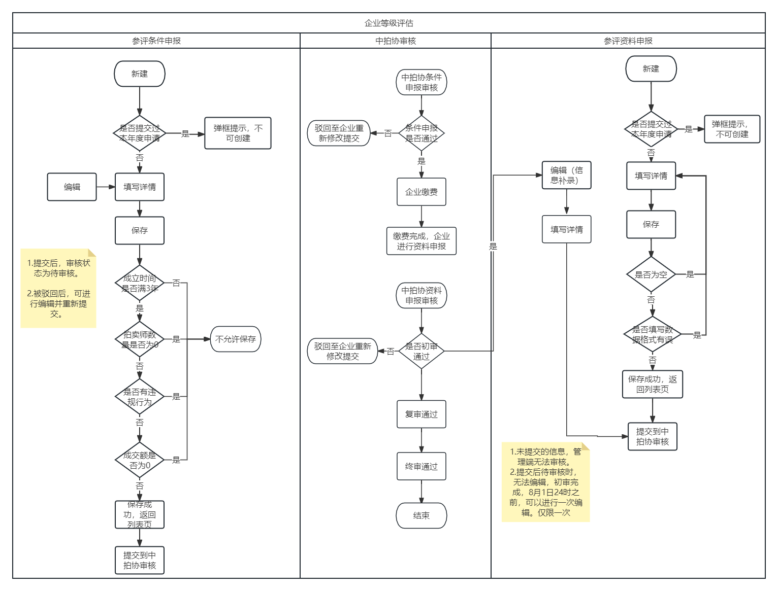

二、参评条件申报

1、新建
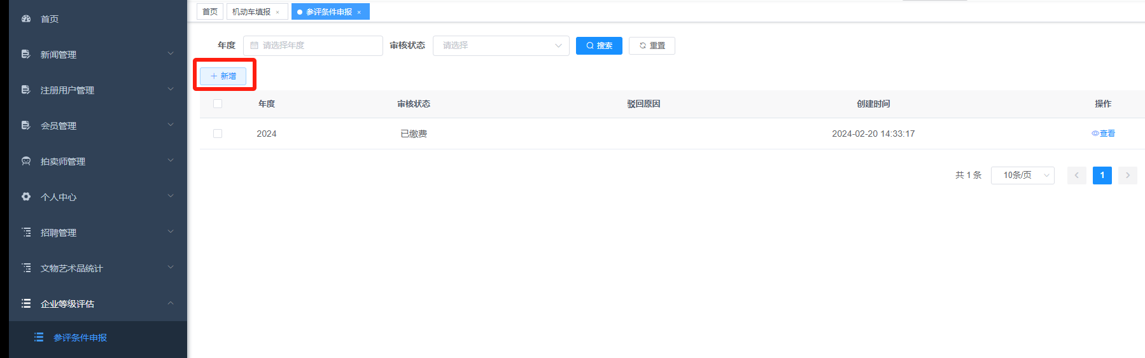
在中拍协开启参评条件申报后，企业通过www.caa123.org.cn登录进入中拍协企业后台，找到企业等级评估-参评条件申报模块，点击新建，进入申报页面，填写信息。若2026年度已创建申报，点击新建则无法创建新的申报。只能点击编辑进入填报页进行填报。

2、填写
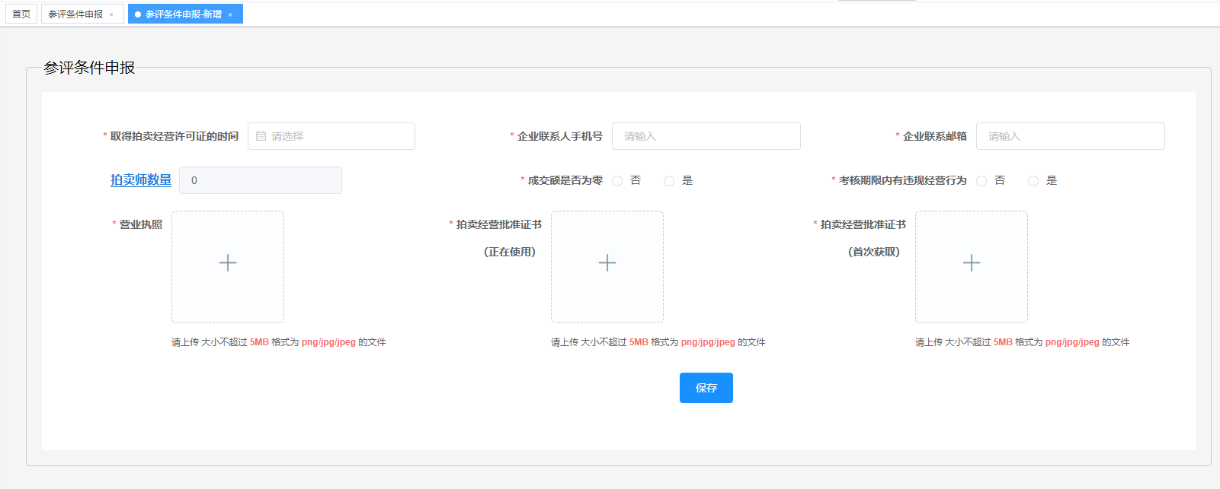
根据实际情况填写上传相关信息和文件。
注意：
（1）经营时间不满三年无法申报。
（2）拍卖师数量为0的无法申报。
（3）成交额为零的无法申报。
（4）有违规行为的无法申报。
（5）以上四项不符合评估要求的无法点击保存，红色星号必填项填写不全也无法保存。
点击保存，保存后返回至申报列表。
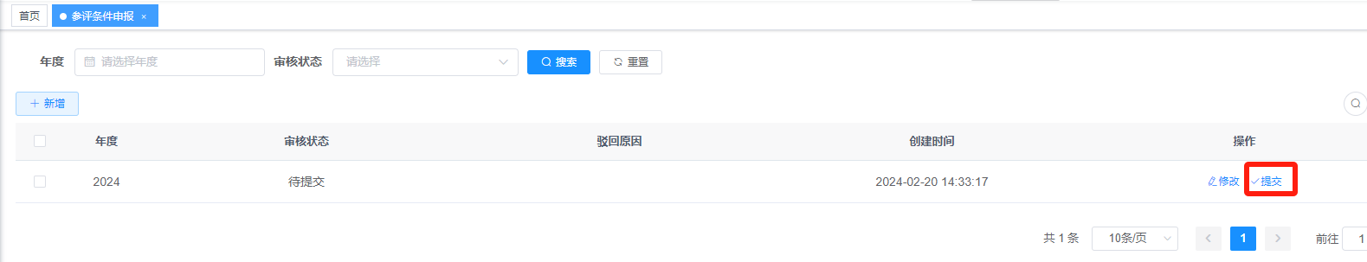
申报列表回显刚刚创建的条件申报数据，在操作一栏展示修改和提交按钮，若想修改相关信息，可点击修改进入编辑页进行修改。修改完成后点击提交，提交到中拍协后台等待审核。
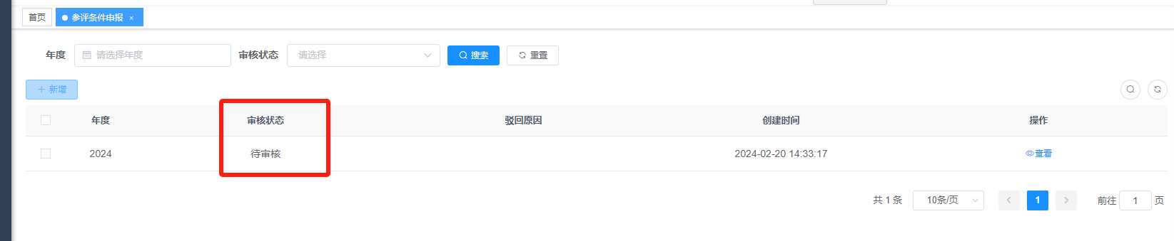

3、驳回
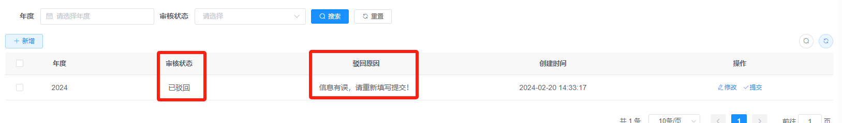
审核期间请企业密切关注系统后台审核状态的变化，如企业提交的材料有错误或需要补充等情况，审核人员将予以驳回，此时条件申报列表中的审核状态会变成已驳回，同时展示驳回原因。此时企业可点击修改，根据驳回原因进行修改，企业应及时完成修改，并点击提交，等待中拍协再次进行审核。
重新提交后，审核状态会变为待审核，等待审核即可。查看按钮可供企业查看提交的申报信息。

4、缴费
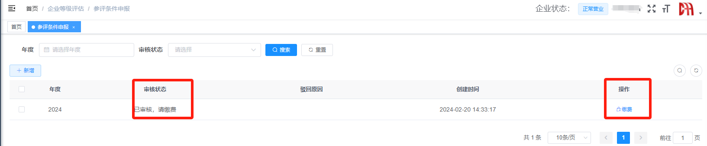
中拍协审核通过后，审核状态变为已审核，待缴费，同时操作一栏展示缴费按钮，此时可以点击缴费按钮，进行缴费，以便进入下一阶段资料申报。
点击缴费按钮，进入缴费页面，页面展示缴费金额，以及发票信息输入框等，填写发票信息，选择支付方式，点击结算进行缴费。
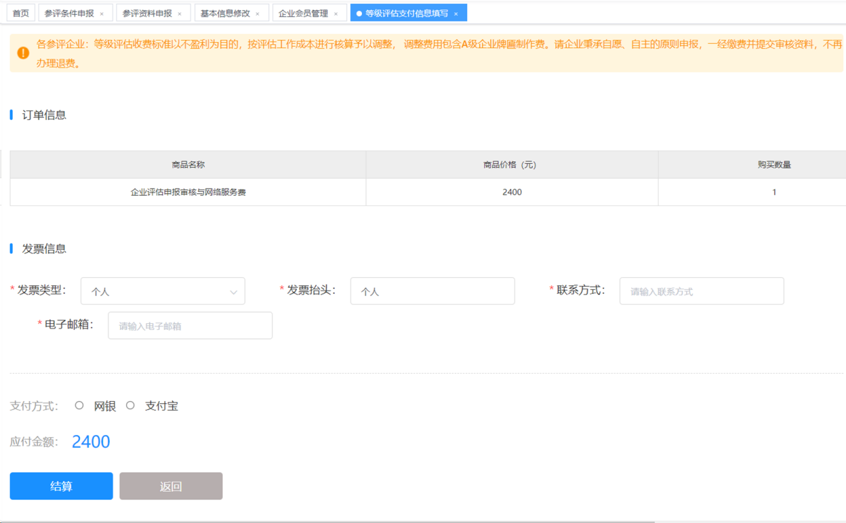

缴费完成后返回页面，此时页面会展示支付弹窗，点击按钮刷新当前支付状态。
支付失败，则会在弹框内提示。
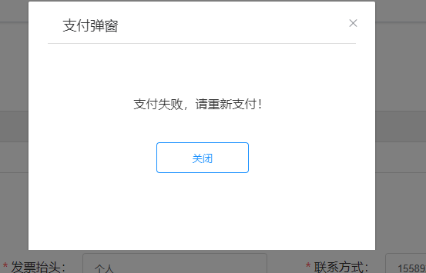
支付成功后，会弹框提示支付成功，且自动跳转回列表页。
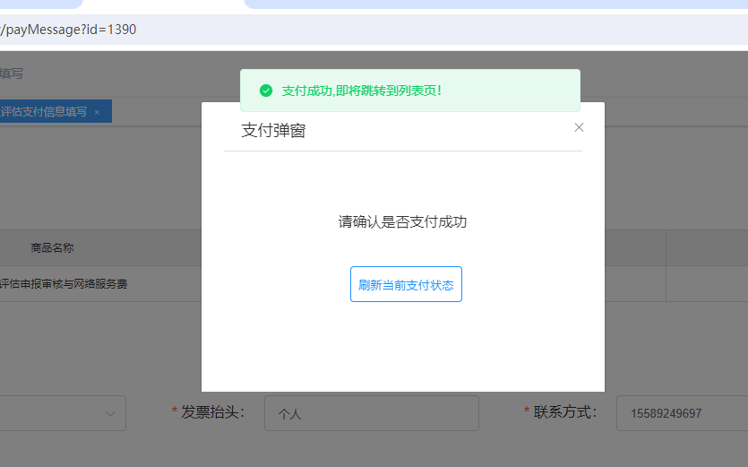
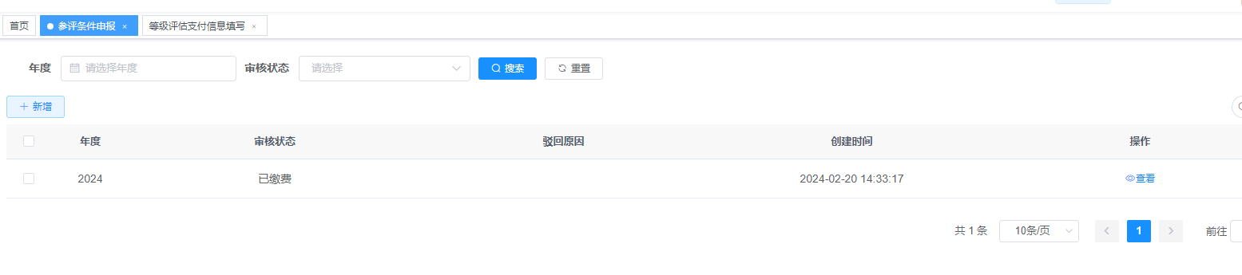
列表中审核状态变为已缴费。按评估工作安排等待开启参评资料申报。

三、参评资料申报

1、新建
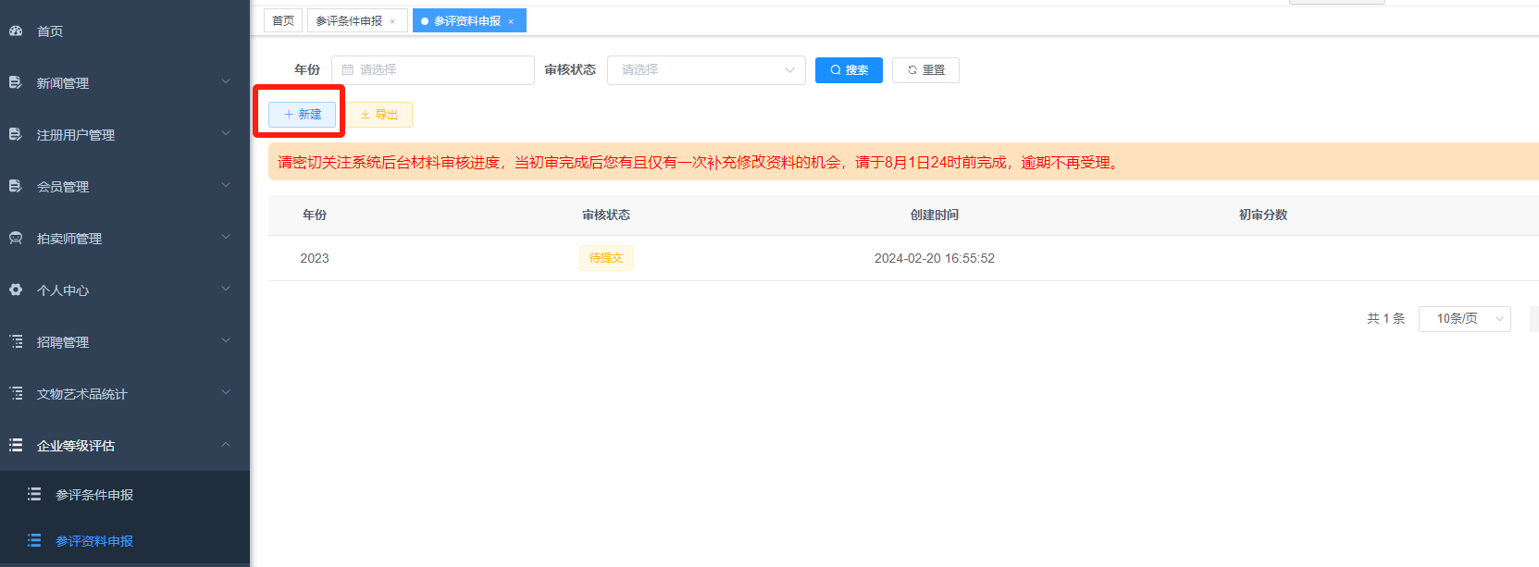
在缴费完成且按照等级评估工作安排开启资料申报环节，企业可进入参评资料申报模块，点击新建，进行参评资料填写。

2、填写
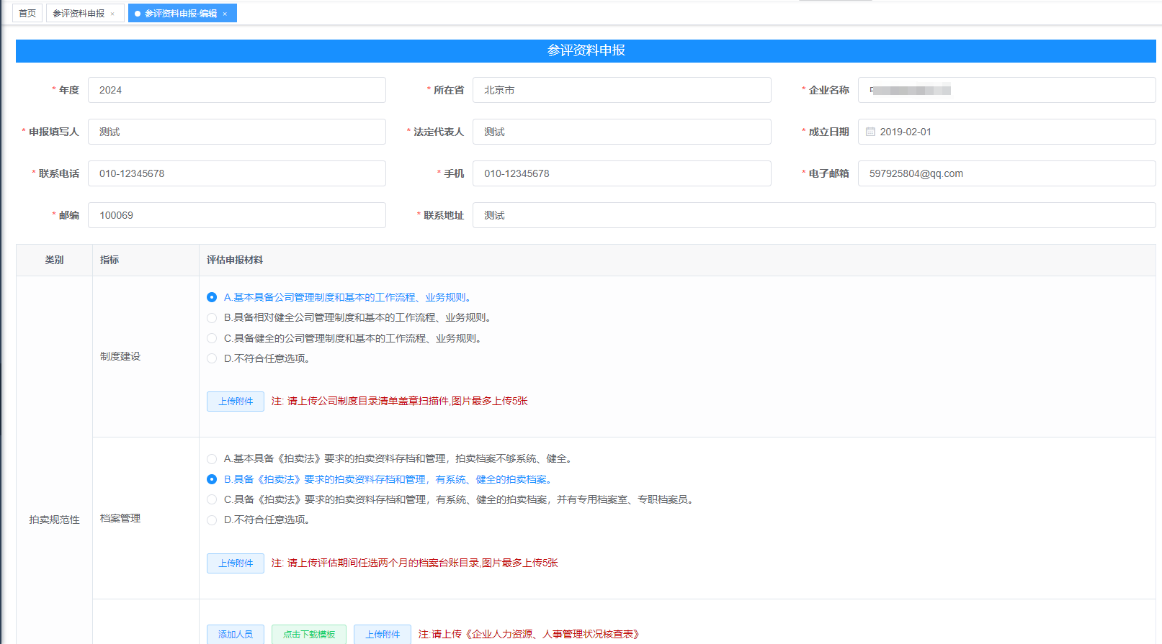
依照企业实际情况，将所有需要填写的申报材料填写完毕。注意每项指标中的注释，依照提示进行相关资料的上传和信息的填写。
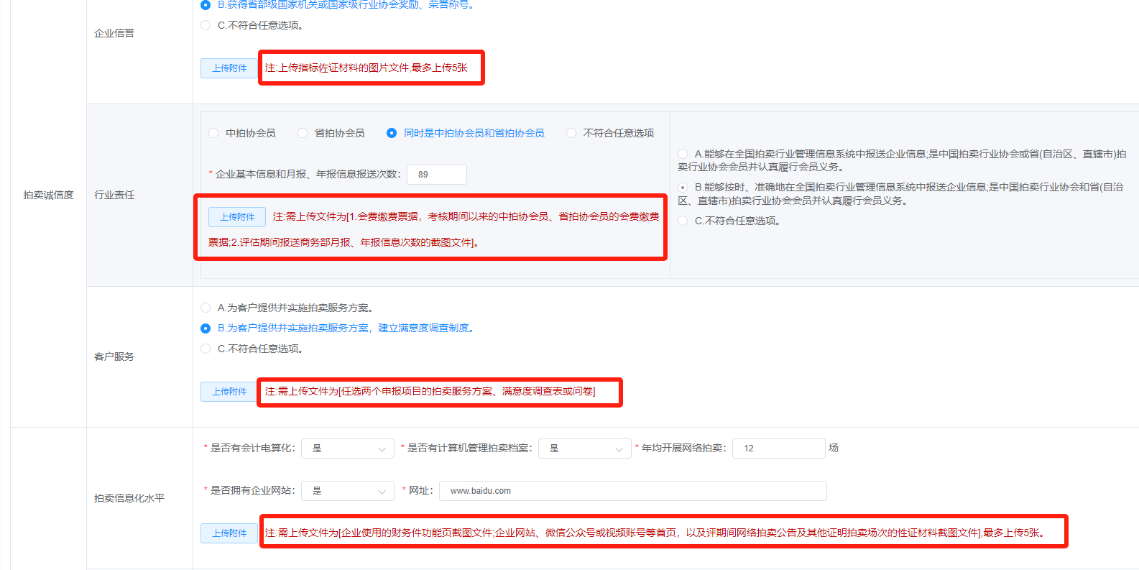
在一些指标中，有特定需要上传的附件，左侧会有模板下载的按钮，企业应按照下载模板的格式及内容进行填写并上传到指定的位置，即右侧上传附件的链接。
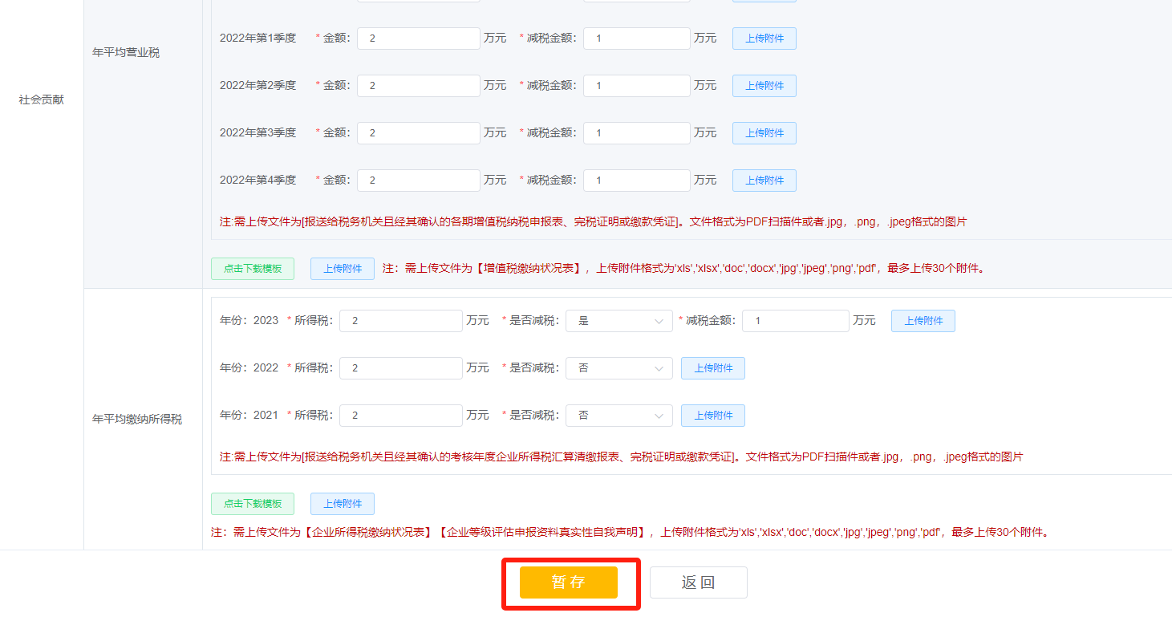
填写完成后可以点击暂存进行保存。暂存后会自动跳转到资料申报列表。
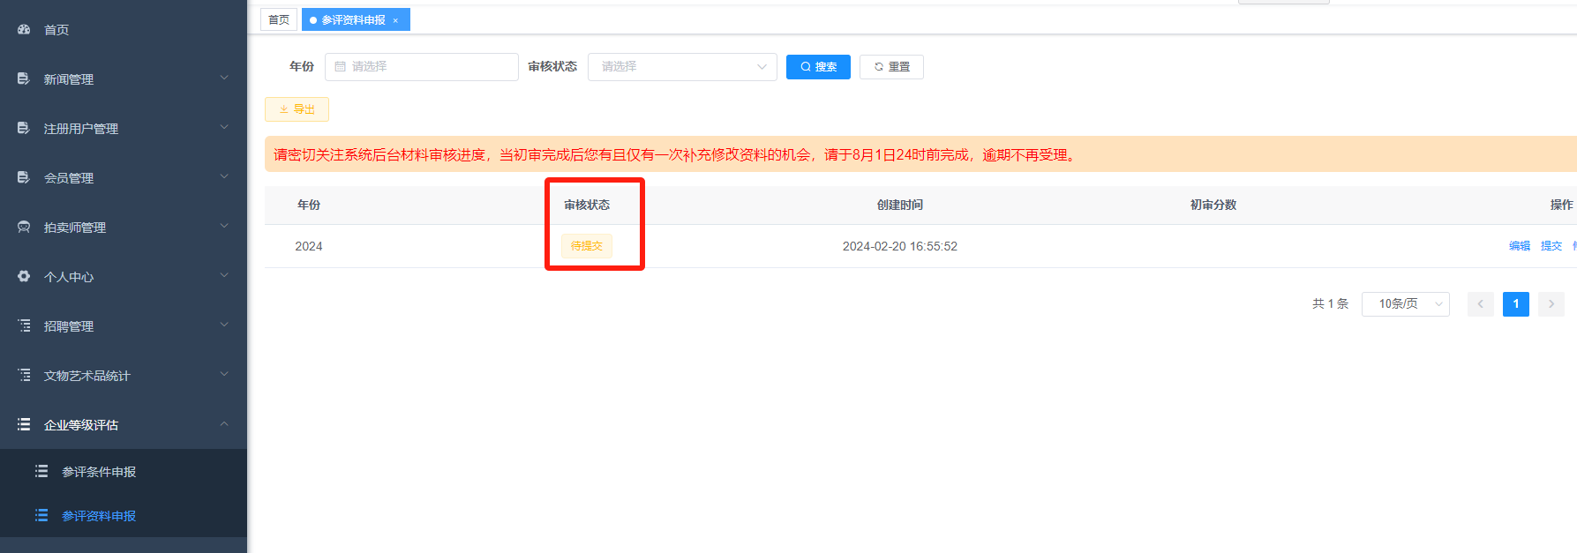
此时审核状态为待提交，同时展示编辑，提交，修改记录等按钮。

3、提交
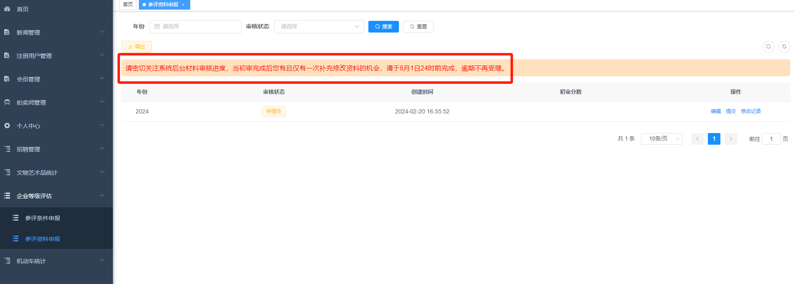
点击提交，上传资料到系统后台，等待审核。请注意阅读提交时的弹框提示，以及列表顶部的常显提示。一旦完成资料提交，本年度评估费用将不再受理退费。
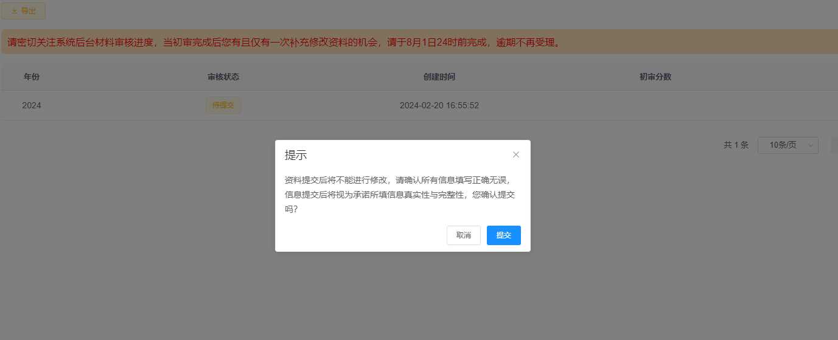
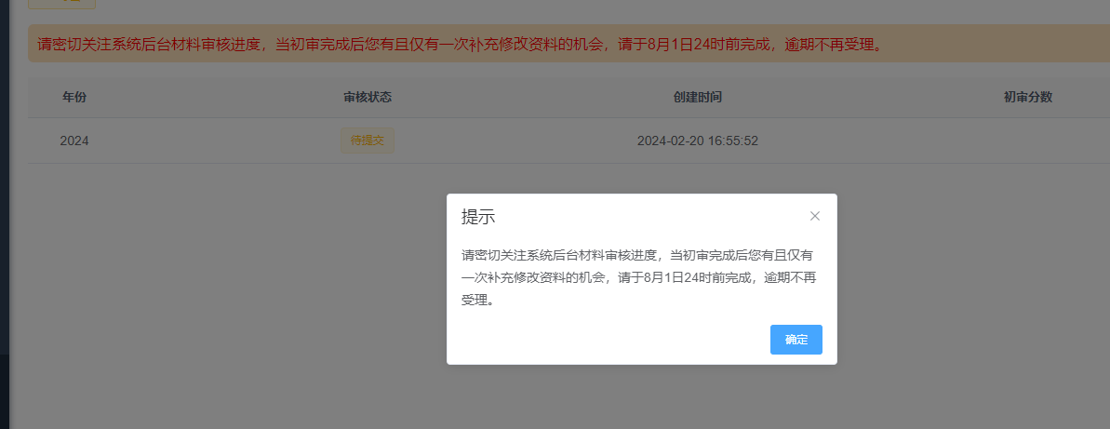
两次弹框提示均点击确定后，此时系统会检测数据是否已填写完全，必填项未填写完全则会弹框提示。如下图。
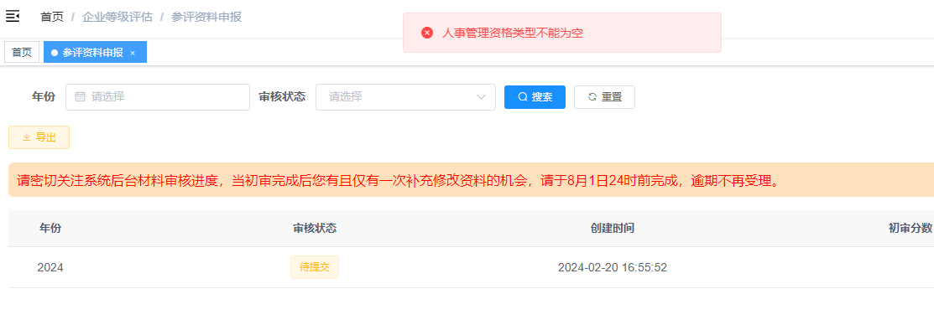
企业需重新编辑，填写完全、准确后再次提交，通过必填项填写校验后，则提交成功，此时资料申报列表的审核状态变为初审待审核，同时展示查看和修改记录按钮，此时等待审核即可。点击查看可查看提交的资料内容，修改记录则展示资料申报时修改的详细记录。
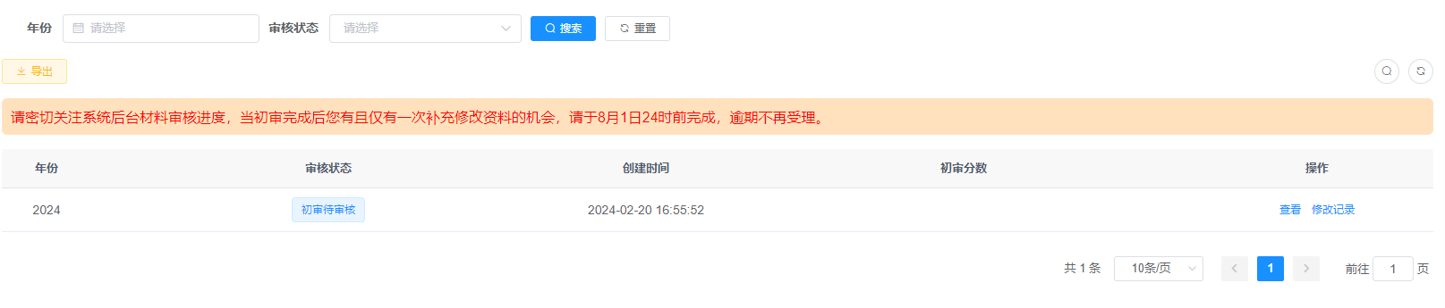

驳回
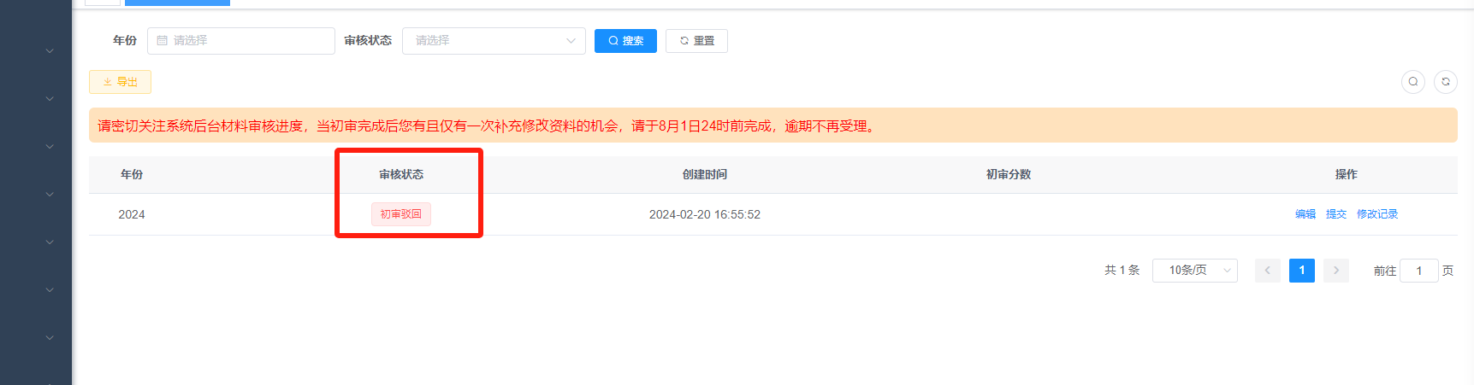
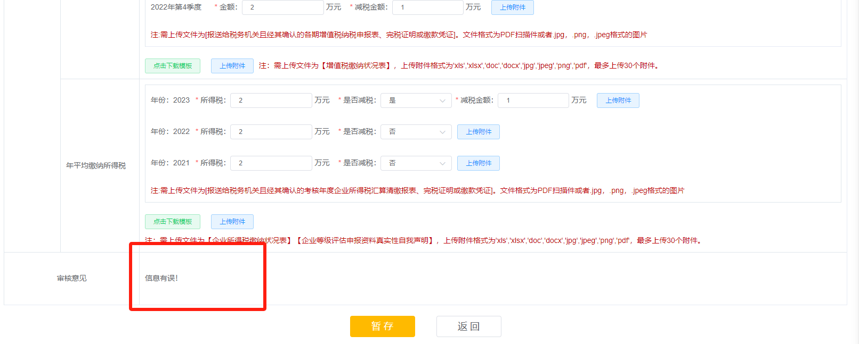
当中拍协审核驳回后，资料申报审核状态变为初审驳回，企业点击编辑，可在表格最底部查看驳回原因。企业应依据驳回原因及时修改相关信息并提交系统等待审核。此时状态由初审驳回变为初审待审核。
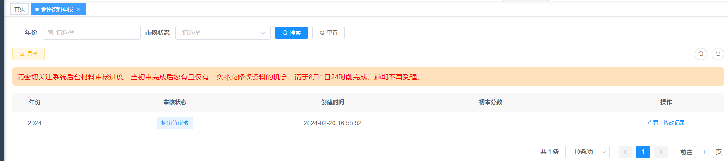

5、补录提交
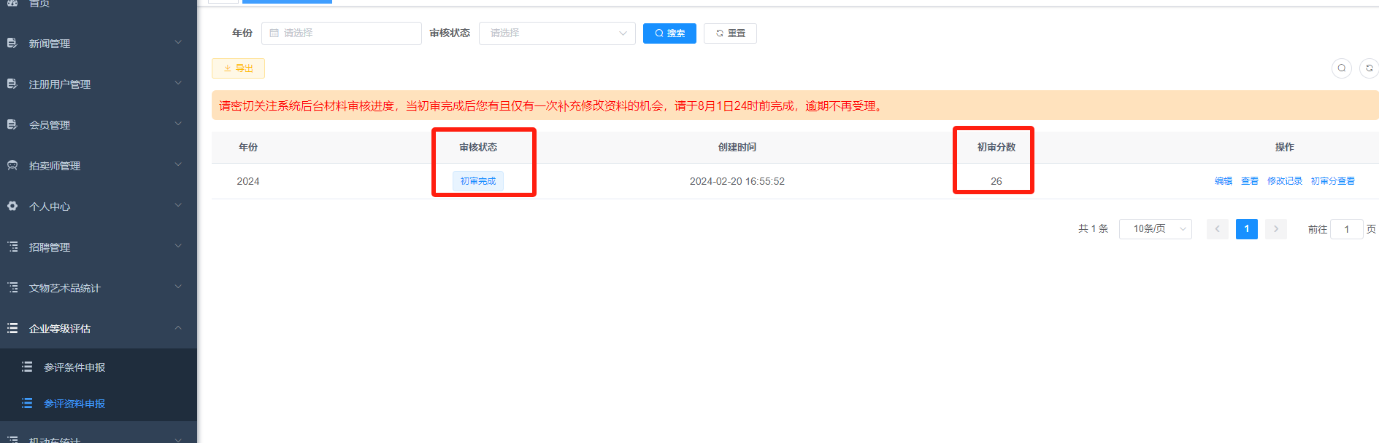
审核流程依照先后顺序为：初审，复审，终审。当后台系统审核状态变为初审完成时，系统在列表显示初审分数，同时展示编辑，查看，修改记录，以及初审分查看按钮。企业在限定时间内有对非经营指标自主完成一次资料“修正补报”的机会。
编辑：审核状态变为初审完成后，企业有且仅有一次补充修改资料的机会，在公告规定时间之前点击编辑，可以再次进入填报详情中，进行信息的修改和补录，补录环节没有暂存功能，点击保存即为提交，完成补录，等待复审。请企业慎重点击保存键，以防误操作。
查看：点击可查看提交的资料详情，不包含初审分数。
修改记录：可查看资料申报环节修改的详情。
初审分查看：在初审完成状态展示初审分查看，点击可查看各细项得分以及总分。初审分数仅做参考，最终审核结果以终审分数为准。
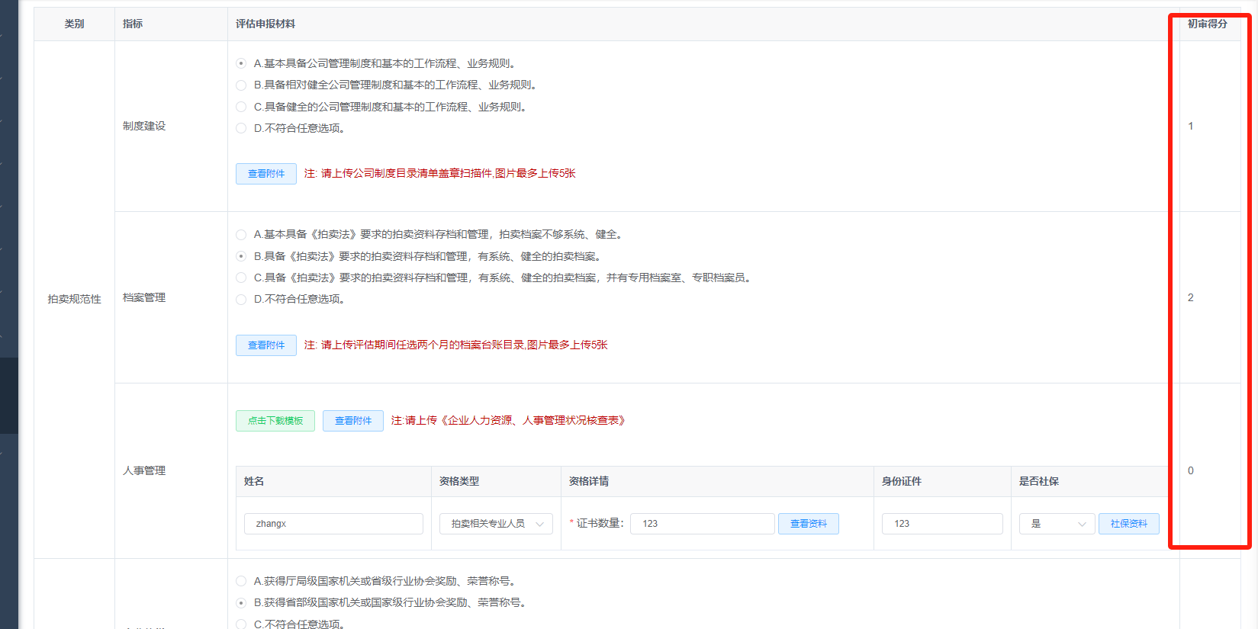

6、参评报告
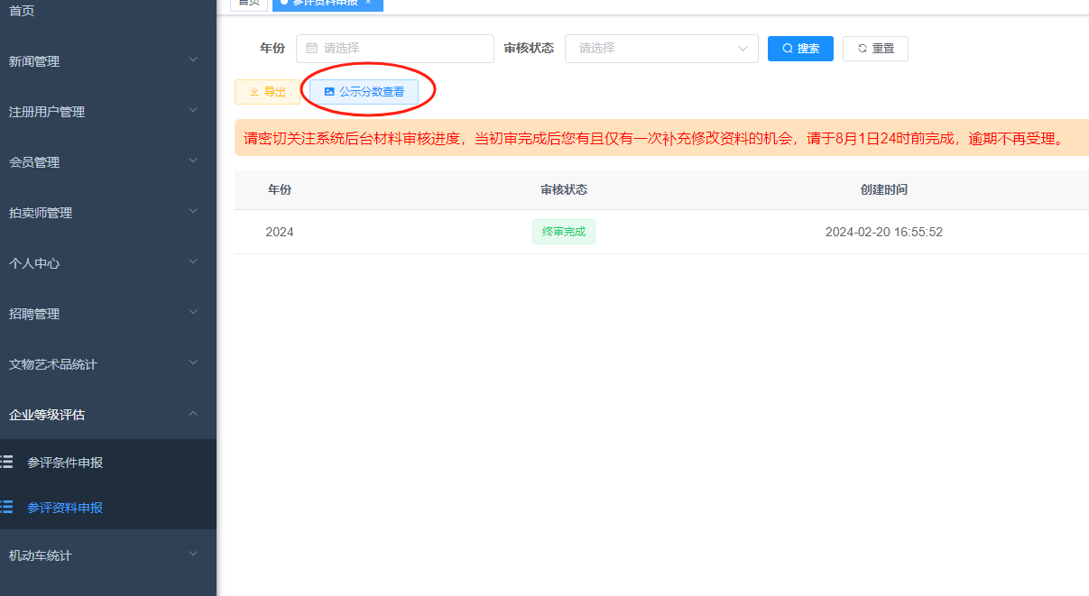
当本年度评估工作结束后，系统会为企业提供本年度等级评估的“成绩单”。系统展示公式分查看按钮，点击弹框查看参评报告，报告包含企业名称，最终资质等级，总得分，以及各个大项分数的得分。

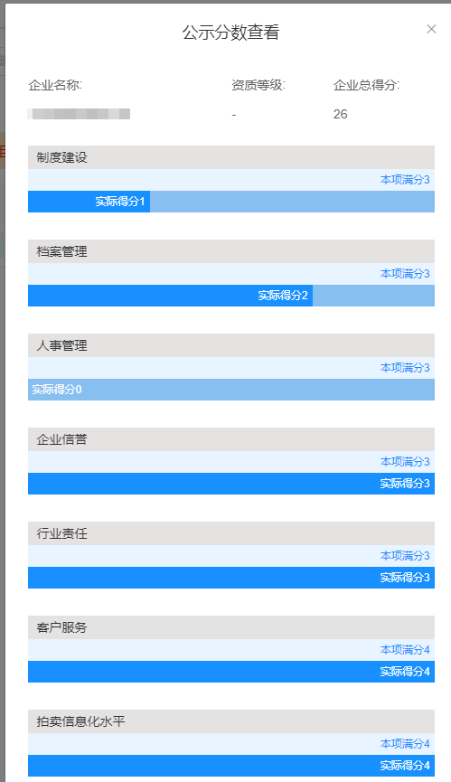
当终审完成后，整体的等级评估工作就已完成，等待中拍协发布公示即可。

备注：本使用手册内容仅作为填报参照，在填报过程中以系统提示为准。

